

信息隐藏实验

|  |  |
| --- | --- |
| 院系 | 网络空间安全学院 |
| 专业班级 | 密码2101班 |
| 姓名 | 侯竣 |
| 学号 | U202116003 |
| 指导老师 | 肖凌 |

目录

1 系统功能描述 3

2 系统设计 4

2.1 系统模块划分 4

2.2 模块接口 4

3 详细设计 6

3.1 隐藏模块: hide_lsb 6

3.2 恢复模块: restore_lsb 6

4 测试 7

# 系统功能描述

写一个小程序，实现如下基本功能：

1. 将指定的文本信息隐藏到24位位图中，输出携密图片，比 较原始图像和携密图像；
2. 从1产生的携密图像文件中恢复隐秘的文本信息；
3. 在完成1、2的基础上，先对待隐藏的文本信息加密，然后 将密文隐藏到24位位图中；
4. 从3产生的携密图像文件中恢复出隐秘的文本信息。

# 系统设计

## 系统模块划分

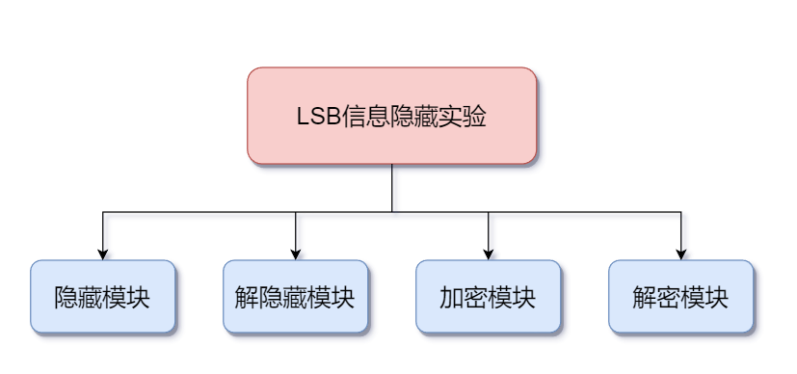

## 模块接口

表 2-1

| 模块名 | 模块参数 | 模块返回值 | 解释 |
| --- | --- | --- | --- |
| hide_lsb | bmp: bytes, data: bytes | bytes | 将一个字节流类型的bmp图片数据和一个字节流类型的data数据进行处理，将data数据通过将其转换为二进制字符串，并嵌入bmp图片数据中的LSB（Least Significant Bit）中来隐藏起来，返回隐藏后的bmp图片数据，其中隐藏的数据前四个字节表示数据长度。 |
| restore_lsb | bmp: bytes | bytes | 从一个字节流类型的bmp图片数据中提取隐藏在其LSB中的数据，并返回提取出来的数据。其中，隐藏的数据前四个字节表示数据长度。 |
| aes_encrypt | data: bytes,key: bytes | bytes | 对一个字节流类型的数据进行AES加密，使用SHA256哈希函数将key生成256位密钥，然后对数据进行填充（填充长度为16字节的倍数），使用加密模式为ECB的AES算法进行加密，并返回加密后的数据。 |
| aes_decrypt | data: bytes,key: bytes | bytes | 对一个字节流类型的数据进行AES解密，使用SHA256哈希函数将key生成256位密钥，使用解密模式为ECB的AES算法进行解密，然后去除填充数据，并返回解密后的数据。 |

# 详细设计

## 隐藏模块: hide_lsb

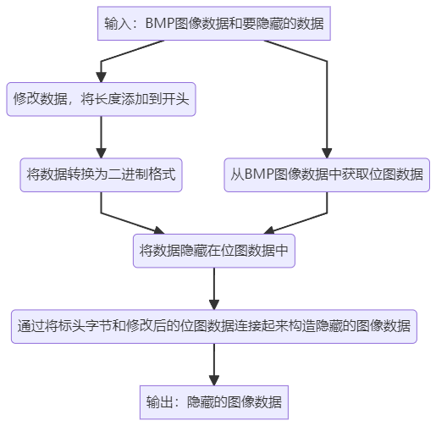

## 恢复模块: restore_lsb

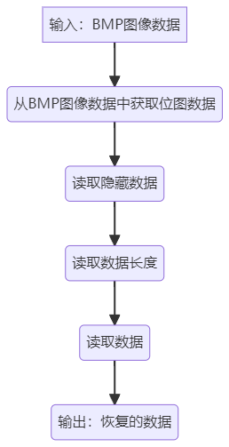

# 测试

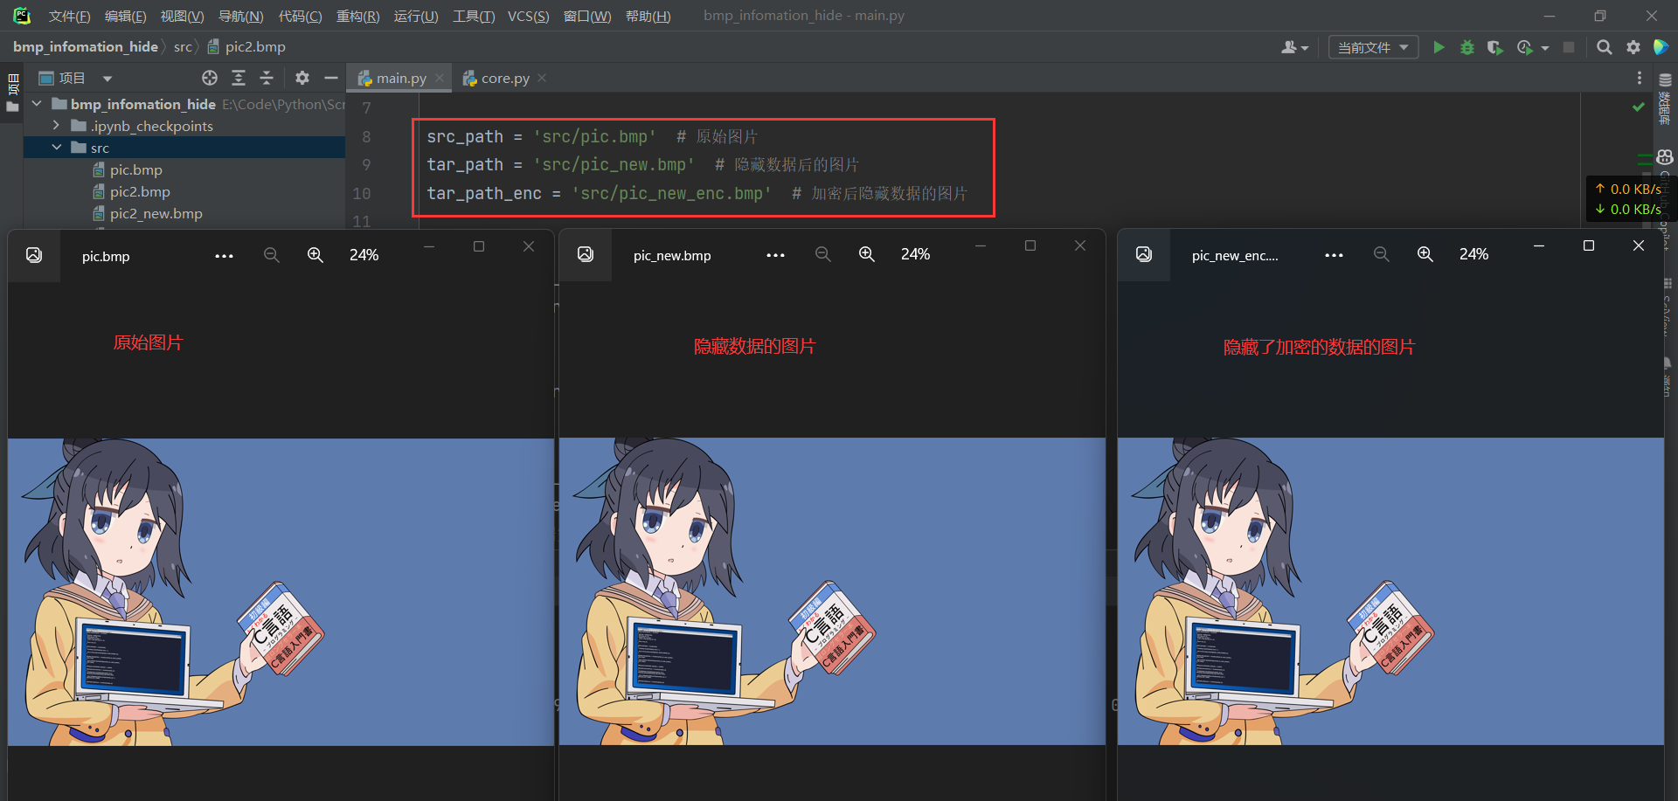

如图: 第一张图片是原图, 第二张图片是隐藏数据的图片, 第三图片是隐藏了加密数据的图片

显然, 三张图片肉眼看不出差别

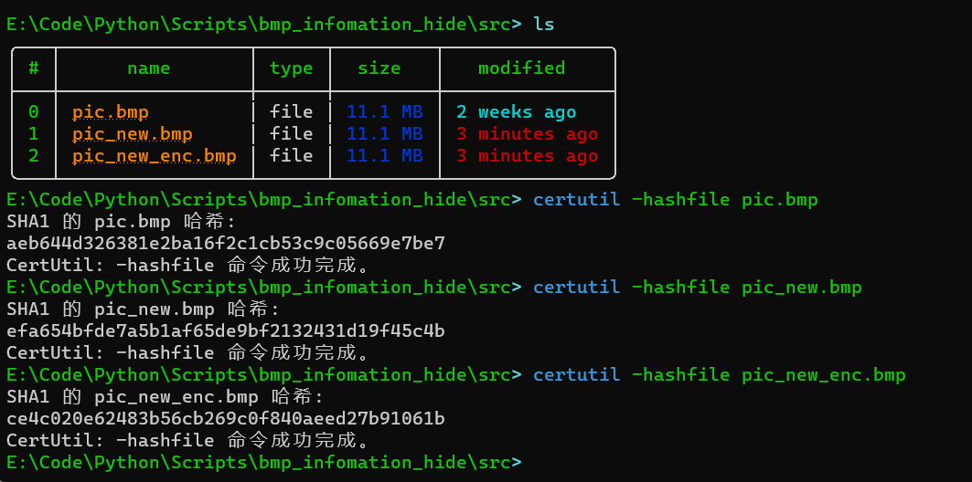

利用文件哈希检查, 三张图片的hash值各不相同, 说明文件确实被修改了

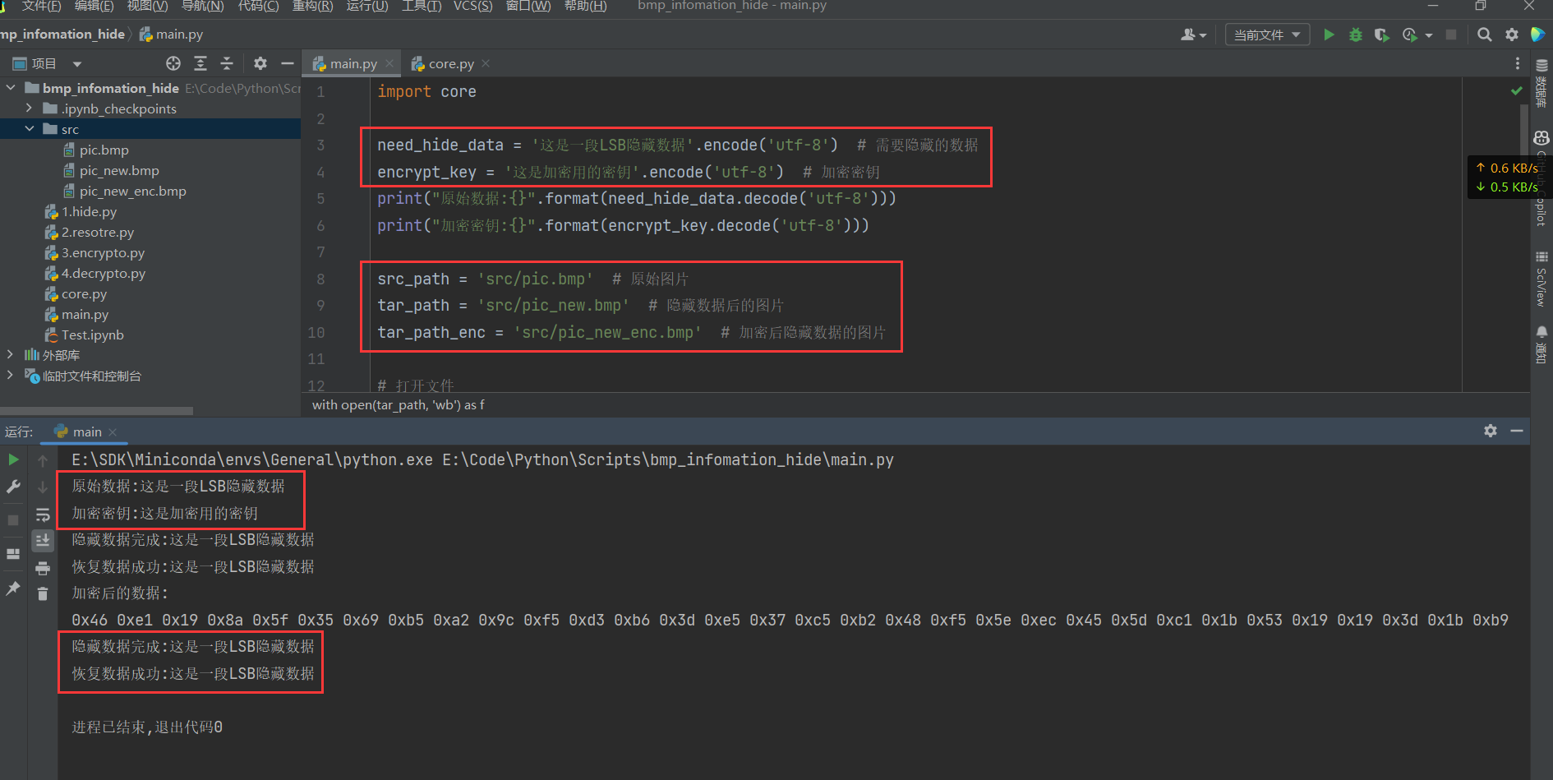

控制台输出也显示成功隐藏和恢复数据

实验成功!